LM-317 Интегральный стабилизатор напряжения
http://www.cqham.ru/lm317.htm
Woody White, WB4QXE - woody.white@att.net - http://woody.white.home.att.net
Порой стабилизированный источник питания с регулируемым выходным напряжением бывает, ох, как, необходим. Круг, решаемых таким стабилизатором проблем, - достаточно широк: тут и питание напряжением 3…9 В различных дисководов, камкодеров, бытовой техники и др. от, например, автомобильной аккумуляторной батареи напряжением 12…15 В. На деле, стабилизатор может быть установлен на любое напряжение от 3 до 38 В. В этой статье не даётся подробных рецептов для каждого случая применения – информация обобщённая, но приведённое нужно иметь в виду, применяя интегральный стабилизатор LM-317.
Входное напряжение и мощность рассеяния
Входное напряжение для интегрального стабилизатора (ИС) должно быть минимум на 2 В больше выходного и не превышать 40 В. ИС LM-317 рассчитана на нормальную оптимальную (долговременную) эксплуатацию при токе в 1,5 А (для корпуса ТО-220, показанного на рисунке). Мощность рассеяния, выделяемая в виде тепла, может ограничить выходной ток до меньшего значения (если нет эффективного теплоотвода - UA9LAQ). Рассеиваемая на ИС мощность может быть рассчитана как разность между входным и выходным напряжениями ИС в вольтах, умноженная на выходной ток стабилизатора в амперах. Максимальное разрешённое рассеивание мощности при комнатной температуре < +30º C составляет примерно 1,5 Вт. (Я рекомендую применять ИС при меньшем токе или использовать радиатор). Если используется достаточно массивный радиатор, способный снижать температуру “язычка” ИС до +60º С, то ИС может рассеивать мощность до 20 Вт.
Если используется радиатор, то не забудьте изолировать “язычок” ИС или радиатор целиком от шасси (“земли”, общего провода). Хорошей практикой является и использование теплопроводной пасты (КПТ), которая помещается между металлическим “язычком” ИС LM-317 и теплоотводом. Пример: входное напряжение ИС составляет 24 В, а выходное – 9 В, разница составляет 15 В. Если ток, потребляемый от стабилизатора составляет 0,1 А, то рассеиваемая мощность составит: 15 В х 0,1 А = 1,5 Вт. В этом случае, небольшой радиатор ИС не помешает.
Выбираем сопротивления резисторов
Для правильной работы ИС сумма сопротивлений резисторов R1 и R3 должна иметь такое значение, которое бы обеспечивало ток примерно 8 мА (0,008 А) при необходимом выходном стабилизированном напряжении (Vo). Разделите величину необходимого выходного напряжения Vo на 0,008, чтобы получить суммарный номинал резисторов R1, R2 и R3. Этот номинал не очень критичен и обеспечит (при приведённом расчёте) максимальное значение сопротивлений резисторов. Значение тока в 8 мА (0,008 А) - идеально, но может быть и выше (например, 10 мА), если необходимо согласовать этот ток с имеющимися в наличии номиналами резисторов.
R1 + R2 + R3 = Vo/0.008
Значение сопротивления потенциометра (R2) зависит от желаемого диапазона выходных напряжений стабилизатора. Чаще всего, сопротивление потенциометра составляет 10% от суммы сопротивлений резисторов R1 и R2. Поскольку, приведённая здесь информация носит обобщённый характер, то сопротивление потенциометра и постоянных резисторов может быть уточнено экспериментально. Выходное напряжение стабилизатора (Vo) есть функция от соотношения сопротивлений резисторов R1 и R3. Переменный резистор R2 используется для установки желаемого выходного напряжения стабилизации. Чтобы рассчитать примерные значения сопротивлений резисторов R1 и R3, воспользуйтесь формулой: Vo = 1.25 (1 + R1/R3). Стандартные значения ряда сопротивлений резисторов можно использовать в стабилизаторе с фиксированным выходным напряжением или с переключением напряжения ступенями. Следует пользоваться номиналами резисторов, ближайшими к расчётным. С помощью R2 производится точная установка выходного напряжения (точного соотношения сопротивлений) стабилизатора. При большом диапазоне установки выходного напряжения, соответственно, увеличивается сопротивление потенциометра и уменьшаются на эту же величину сопротивления постоянных резисторов.
Конструкция
Расположение деталей некритично, но для хорошей температурной стабильности, необходимо применять соответствующие типы резисторов. Также старайтесь располагать их как можно дальше от источников тепла. Общая стабильность выходного напряжения складывается из многих переменных, но, обычно, не превышает 0,25% (от величины выходного напряжения - UA9LAQ) после прогрева.
Защита и стабилизация
Диод D1 и конденсатор С2 могут отсутствовать. Диод защищает микросхему от обратных напряжений, которые могут возникать в некоторых электронных схемах. Конденсатор С2 немного замедляет реакцию микросхемы на изменения напряжения, но и уменьшает возможность наводок, при расположении стабилизатора в местах с сильными электромагнитными полями. Для упрощения схемы, резистор R2 может быть изъят, при этом, резистор R1 соединяется непосредственно с R3, а точка их соединения подключается к управляющему электроду LM-317. Постоянные резисторы стандартных номиналов, однако, ограничивают возможности ИС.
Детали
Возможности ИС по току, как было отмечено выше, ограничены 1,5 амперами. ИС, рассчитанные на большие токи, также выпускаются и продаются, работают они таким же образом, как и LM-317. Корпус ИС может быть другим, чтобы лучше отводить тепло при больших токах. LM-350 рассчитана на ток 3 А, а LM-338 - на 5 А. Данные по ним, как и по LM-317 можно найти на сайте National Semiconductor: http://www.national.com/catalog/AnalogRegulators_LinearRegulatorsStandardNPN_PositiveVoltageAdjustable.html
Большинство деталей - покупные. Можно заказать их также в организациях посылочной торговли (например, Digi-Key). Можно справиться о наличии деталей и о номере по прейскуранту в Digi-Key (http://www.digikey.com -или- 1-800-344-4539). Мне другой поставщик и не потребовался.
Спецификация на детали + номер по прейскуранту
LM317(LM317AT-ND), стабилизатор с регулируемым выходным напряжением в цепи положительного полюса (расположение выводов смотрите на рисунке) - PT# 92448-ND
D1 - 1N4002, 1 A, 200 В, (соблюдайте полярность при установке) - PT# 1N4002GICT-ND
R1, R3 – Точные значения сопротивлений могут быть получены расчётным путём. Для большей стабильности использованы прецизионные проволочные резисторы. Если точность и стабильность получаемого напряжения Вас удовлетворяют, можно использовать резисторы других типов. - PT# SC1A(номинал)-ND или SC3D(номинал)-ND.
R2 - подстроечный резистор, например, типа Bourns 3059P, номинал зависит от диапазона перестройки и величины выходного напряжения Vo (см. расчёт). - PT# 3059P(номинал)-ND. Примечание: в качестве переменного резистора можно применить и недорогие их типы с небольшой потерей в стабильности и удобстве настройки.
C1 – 0,1 мкФ, 50 В минимально, монолитный керамический - PT# P4887-ND
C2 - 220 пФ, 50 В минимально, монолитный керамический - PT# P4804-ND
C3 - 2,2 мкФ, 50 В оксидный (соблюдайте полярность при установке) - PT# P6790-ND
Стеклотекстолитовая плата с отверстиями (PerfBoard) – может быть приобретена в Digi-Key. Manufacturers: Vector Co. или Keystone. Размер платы 4.5 x 6.5 дюймов (можно разместить 3 и более стабилизаторов) - PT# V1043.
Радиатор: хорошим источником радиаторов является “сдохший” компьютерный монитор. Digi-Key также поставляет литые радиаторы Aavid. Размер радиаторов зависит от нагрева ИС, тока нагрузки и температуры внутри корпуса БП с ИС. У тех же производителей можно “разжиться” теплопроводной пастой.
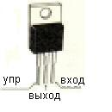
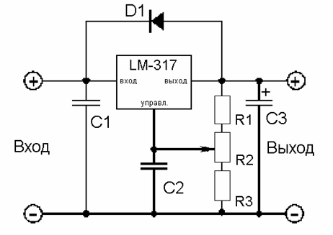
Фрагмент схемы лабораторного БП на LM317 с цепями стабилизации напряжения и тока.
Источник мне не известен.
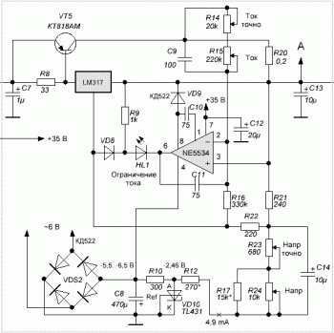
первоисточником этого стабилизатора напряжения\тока являются шикарная книга П.Хоровиц У.Хилл "Искусство схемотехники" (1том 3изд. 1986г. стр.358), а также справка на LM317.

Расширение диапазона регулируемого выходного напряжения LM317, вниз, до нуля вольт и регулировка предельного тока ЛБП на LM317 (первая ИС на схеме).

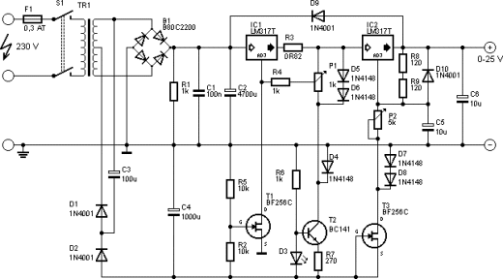

0 ~ ± 30V, 1.5A power supply circuit diagram composed of LM317
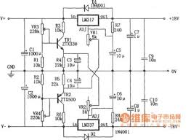

0 ~ ± 30V, 1.5A power supply circuit diagram composed of LM317 is shown as the chart. The features of the power supply can be seen from the figure, its positive and negative output voltage can be transferred to the minimum 0V. LM317 (LM337) can only be transferred to the 1.25 (-1.25) V under normal circumstances, but the adjustment end of the adjustable three-terminal is added the appropriate amount of reverse bias, the output voltage can be changed to zero by negative voltage of TH2 emitter being connected to VR1, and the positive voltage of TH1 emitter being connected to VR2.

